**Тема урока «Сумма углов треугольника». 7 класс**

**Учитель: Будникова Л.Н.**

**Цели урока:**

* Сформулировать и доказать теорему о сумме углов треугольника.
* Научиться решать задачи, используя данную теорему.
* Развивать умения применять знания теории на практике, развивать навыки самоконтроля и взаимоконтроля.
* Развивать внимание, наблюдательность, мышление, интерес к предмету, математическую речь.
* Воспитывать культуру умственного труда и культуру общения.

**Тип урока:** изучение нового материала.

**Оборудование:** компьютер, проектор, презентация, карточки, документ-камера.

**Планируемые результаты:**

|  |  |
| --- | --- |
| **предметные** | **Универсальные учебные действия** |
| Владеют базовым понятийным аппаратом по основным разделам изучаемых понятий | ***Регулятивные:*** умеют выдвигать гипотезы при решении учебных задач и понимают необходимость их проверки;  ***Познавательные:*** осознанно владеют логическими действиями определения понятий, установления аналогий, обобщения, умеют отличать гипотезу от факта;  ***Личностные:*** проявляют критичность мышления  ***Коммуникативные:*** умеют работать в паре, группе, в сотрудничестве с учителем, аргументировать свою точку зрения |

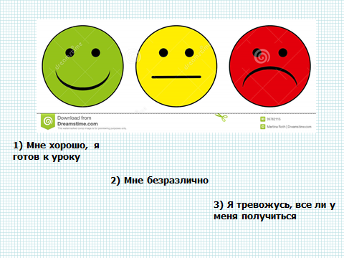**Формы работы:** индивидуальная, фронтальная, групповая.

**Ход урока.**

1. **Организационный момент. Отмечают свое настроение (слайд 1)**

**II. Актуализация опорных знаний.**

1. **(слайд 2) Повторяем теорию.**

- Какие прямые называются параллельными?

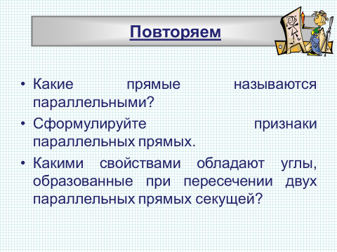- Сформулируйте признаки параллельных прямых.

- Какими свойствами обладают углы, образованные при пересечении двух параллельных прямых секущей?

1. **Решение задач по готовым чертежам.**

**Задача 1.** Найдите градусную меру всех углов, изображенных на рисунке 1.

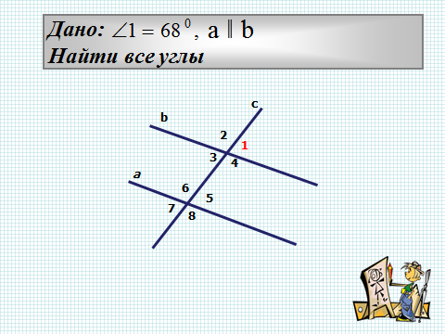 **Слайд 3**

**Задача 2.** Докажите, что прямые DE и AC параллельны.

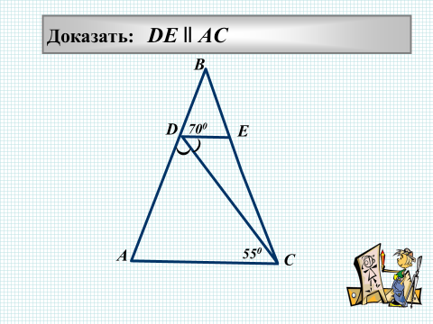 **Слайд 4**

**3. Работа в группах.** **(слайд 5)**

Учащиеся заранее разделены на группы по уровням обученности. Задания распределяются по уровню сложности. Учащиеся 5 минут обсуждают, оформляют решение, далее 1 ученик защищает решение, через документ камеру показывает оформление задачи.

**1 группа**.

**Указание к работе**

1. Измеряйте градусные меры углов этих треугольников.
2. Результаты измерений занесите в таблицу
3. Найдите сумму внутренних углов каждого треугольника.
4. Сформулируйте гипотезу.

|  |  |  |
| --- | --- | --- |
|  |  |  |
|  |  |  |
|  |  |  |
| Вывод: | | |

**2 группа:** Решают задачу 1. **Ответ:** ∠ В = 48°

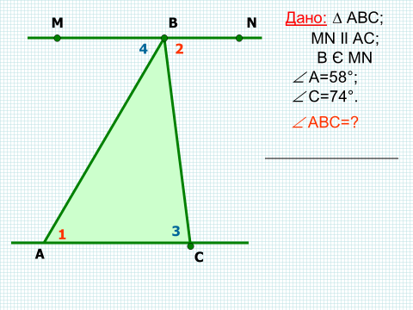

**3 группа:** Решить задачу 2.

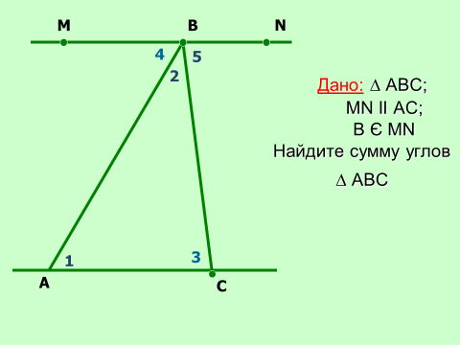

1. **группа:** Решить задачу 3.

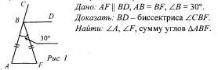

**4. Формулировка темы урока.**

Учитель предлагает, проанализировав представленные задачи, сформулировать тему урока и цели.

**Тема урока «Сумма углов треугольника». (слайд 6)**

**III. Изучение нового материала.**

(По сути, теорема уже доказана группой 3, нужно еще раз акцентировать внимание на доказательстве)

1. Формулировка и доказательство теоремы о сумме углов треугольника. (просмотр ДМ-09)



1. 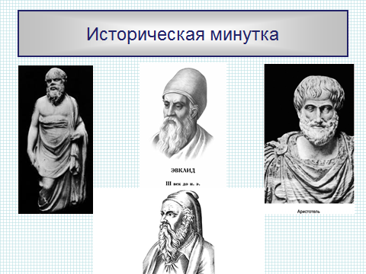**Историческая минутка. (слайд 7)**

Свойство суммы углов треугольника было эмпирически, т. е. опытным путём установлено, вероятно, еще в Древнем Египте, однако дошедшие до нас сведения о разных его доказательствах относятся к более позднему времени. Доказательство, изложенное в современных учебниках, содержится в комментарии Прокла к «Началам» Евклида. Прокл утверждает, что согласно Евдему Родосскому это доказательство было открыто ещё пифагорейцами (v в. до н. э.). Прокл пишет: «Пифагор впервые разработал принципы геометрии». Пифагорейцы содействовали формированию геометрии как науки, основанной на аксиомах и доказательствах.

В первой книге «Начал» Евклид излагает другое доказательство теоремы о сумме углов треугольника, которое легко понять при помощи чертежа. Великий древнегреческий философ Аристотель (VΙ в. до н. э.) в своей «Метафизике» упоминает об этом предложении, как известном ему.

Следует отметить, что как доказательство Прокла, так и доказательство Евклида основываются на том, что при пересечении двух параллельных прямых третьей внутренние накрест лежащие, а также и соответственные углы равны. Это предложение в свою очередь доказывается при помощи аксиомы параллельности Евклида. Итак, теорема о том, что сумма углов треугольника равна 180º, верна, если верна аксиома параллельности Евклида, которая принята в системе аксиом Евклида без доказательства.

1. **Первичное закрепление изученного материала.**
   1. **Работа по готовым чертежам.**  Найдите неизвестные углы треугольника

**Слайд 8-9**

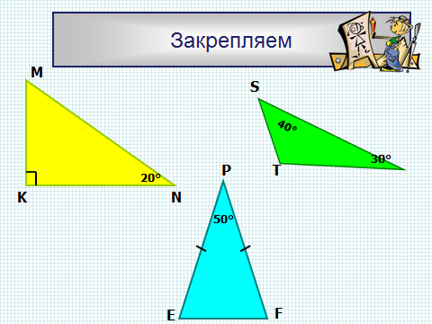 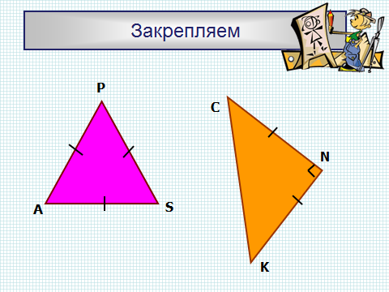

1. **Рефлексия. (слайд 10-11)**

Закончи предложение, отметь свое настроение в конце урока

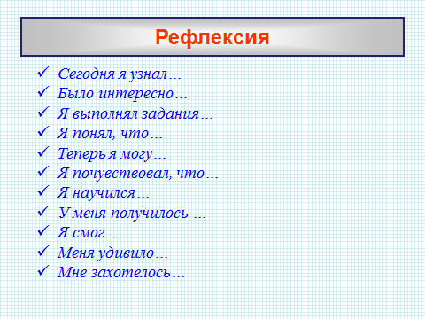 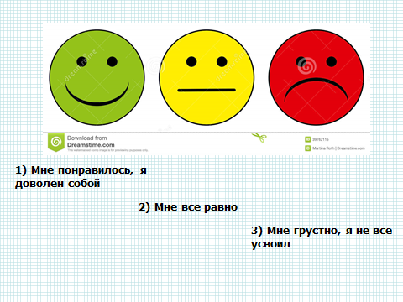

**VI. Подведение итогов урока.**

Домашнее задание п.30, № 223(а, б,в); 228(в).